КОНСУЛЬТАЦИЯ НА ТЕМУ:
«ОСОБЕННОСТИ ОВЛАДЕНИЯ ДЕТЬМИ ЗВУКАМИ РЕЧИ ПРИ НОРМАЛЬНОМ ХОДЕ РЕЧЕВОГО РАЗВИТИЯ»
Подготовила: учитель-логопед 1 категории Тимофеева О.Н.
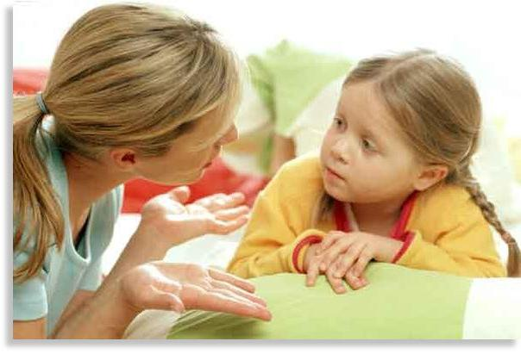
В последние годы мы все чаще встречаемся с дефектами в произношении звуков речи у детей. Очевидно, что ни родители, ни педагоги дошкольных учреждений не могут оставаться в стороне от решения этой проблемы.
Как же протекает овладение правильным звукопроизношением в норме? Какие свойственные всем детям своеобразия в произношении звуков в период их становления не должны вызывать у родителей тревоги?
Становление звукопроизношения у детей происходит в основном в возрасте от 1 года до 5-6 лет. При этом звуки речи усваиваются в составе слов. Сначала ребенок коверкает слова, искажая их звуковой и слоговой состав, но по мере овладения речевыми звуками произношение слов все более уточняется, постепенно приближаясь к норме.
В первые годы жизни ребенок, из-за незрелости речевых органов, может произносить правильно лишь самые простые по артикуляции звуки: гласные [а], [о], [э] и согласные [п], [б], [м]. Именно из этих звуков и состоят первые слова ребенка: папа, баба, мама. Несколько позднее усваиваются и другие простые звуки, не требующие особенно тонких движений губ и языка: гласные [и], [ы], [у] и согласные [ф], [в]; [т], [д], [н]; [к], [г], [х]; [й]. Всеми этими звуками ребенок, как правило, овладевает в период от 1 года до 3-х лет.
Более сложные по артикуляции согласные звуки – свистящие [c], [з], [ц] и шипящие [ш], [ж], [ч], [щ] – появляются в возрасте от 3-х до 5 лет. До этого они или полностью отсутствуют в речи детей, или заменяются более простыми по артикуляции звуками. И, наконец, такие наиболее артикуляторно сложные звуки, как [р] и твердое [л], у большинства детей появляются в период от 5 до 6 лет.
Важными остаются следующие моменты:
1.Сложные по артикуляции звуки могут полностью отсутствовать у ребенка, тогда он говорит, например, «ука» вместо «рука» или «уна» вместо «луна», и это вполне нормально!
2. Каждый артикуляторно сложный звук усваивается ребенком как бы в несколько этапов. Например, он не сразу овладевает произношением звука [Ш], а сначала заменяет его на [ТЬ], на [СЬ], на [С]. По этой причине в разные возрастные периоды слово «шуба» в его речи звучит последовательно как «тюба», «сюба», «суба» и, наконец, «шуба».
Вот самые распространенные звуки-заменители для сложных по артикуляции согласных звуков:
- для [c]: [ть], [сь] («тянки», «сянки» - вместо «санки»);
- для [ш]: [ть], [сь], [с] («тюба», «сюба», «суба» - вместо «шуба»);
- для [ц]: [ть], [сь] («тяпля», «сяпля» - вместо «цапля»);
- для [л]: [й], [ль] («йампа», «лямпа» - вместо «лампа»);
- для [р]: [й], [ль], [л] («йиба», «либа», «лыба» - вместо «рыба»).
3. Даже после овладения правильным произношением звука ребенок в течение некоторого времени неустойчиво использует его в своей речи. Например, научившись правильно произносить звук [Ш], ребенок иногда употребляет его и вместо звука [С], произнося слово «сумка» как «шумка» или «Саша» как «Шаша». В норме такое смешение звуков может продолжаться в течение двух-трех недель, после чего оно исчезает.
4. Несовершенное состояние звукопроизношения до определенного возраста (до 5, максимум – до 6 лет) свойственно всем, без исключения, детям, поэтому оно и получило название «возрастных своеобразий» или «детского возрастного косноязычия». Это вполне нормальный этап становления звуков речи, связанный с недостаточной зрелостью речевого аппарата ребенка и не имеющий никакого отношения к патологии. Другой вопрос, что уже и в этом возрасте нередко приходится встречаться со случаями патологии.
Ведущую роль в овладении ребенком правильным звукопроизношением играет слух. Различение всех звуков речи доступно ребенку уже с двухлетнего возраста, что и позволяет ему пытаться подражать этим звукам. К 3 – 4 годам ребенок уже улавливает на слух различие между собственным неправильным произношением звука и произношением его взрослыми людьми. Именно это и заставляет его «подтягивать» свое произношение к образцу, имеющемуся в речи взрослых. Поэтому очень важно давать ребенку правильный образец для подражания самими родителями. Тогда нормально развивающийся ребенок к 5-6 годам благополучно «выходит» из периода «возрастного косноязычия» без специальной помощи.
Желаю удачи!

